Программа Клубного часа, посвященного 8 февраля – Дню Российской науки
Тема: «День науки»
Цель: воспитание у детей гордости за научные достижения родной страны, расширение представлений об известных российских ученых и изобретателях, развитие познавательного интереса и познавательной активности, умения сотрудничать со сверстниками из разных возрастных групп; вызвать радость от сделанных открытий.
Дата: 09.02.2024 г.
Время: 09.30 – 10.30
Участники – группы № 3, 8, 9, 10, 13, 12

Название лаборатории | Краткое описание | Локация | Руково  дитель | Коли  чество детей
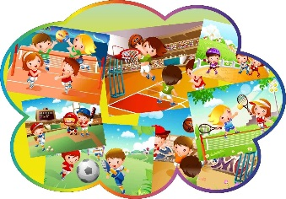 Спортклуб | В спортклубе сегодня вы познакомитесь со строением организма человека, изучите значение различных органов, исследуете правила сохранения здоровья | 2 этаж,  спортивный зал | Вакушина А.Ю. | 10
 Росток | В лаборатории «Росток» вы рассмотрите через микроскоп семена разных растений и, как настоящие ученые, определите, какие семена дадут более богатый урожай | 3 этаж, группа  № 13 | Стоделова С.В. | 8
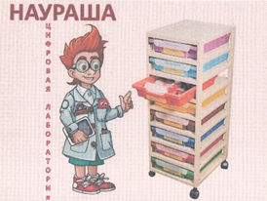 | В цифровой лаборатории вас снова ждет мультипликационный ученый Наураша. Вместе с ним вы сегодня проведете интересные опыты, изучите свойства магнита | 2 этаж,  Центр творчества и развития | Реутова О.Л. | 6
  Интеллект | В студии «Интеллект» вы сможете стать настоящими учеными-математиками, исследовать свойства геометрических блоков, научиться кодировать информацию | 2этаж,  группа  № 3 | Малухина С.А. | 8
 | В «Леготеке» сегодня собираются настоящие изобретатели и конструкторы летательных объектов. Там вы познакомитесь с изобретателями ракет и самолетов, и сами сможете сконструировать свои летательные аппараты. | 2 этаж / 2,  Центр творчества  и развития | Кондратова Л.Н. | 10
Клуб любителей чтения «КЛюЧ»   | В клубе любителей чтения вас ждет очень много красочных, интереснейших энциклопедий, с помощью которых можно узнать об исследованиях птиц, моря, земли, космоса; различных технических изобретениях | 2 этаж,  группа  № 9 | Куминова О.А. | 10
 | В студии «Жемчужины таланта» вы, как настоящие ученые будете исследовать разные звуки и проведете опыты на усиление звука, а также станете сами звукооператорами сказки | З этаж,  музыкальный зал | Григорьева Н.М., Богданова О.В., Самерханова К.П. | 10
  Живая планета | А кто желает сегодня изучить нашу планету и животных, которые живут на разных континентах?…. Вас сегодня приглашает исследовательская лаборатория «Живая планета» | 2 этаж,  кабинет учителя-логопеда  (переход на лестничный пролет между 2 и 3 этажами) | Шугар Д.Р., Смирнова Н.Ю. | 6
Эврика   | Студия «Эврика» приглашает юных лаборантов, которые проведут «цветные опыты», исследуют очень интересные свойства воды и других материалов | 2 этаж,  группа  № 10 | Румянцева Е.М. | 4
   | Сегодня открывается новый «РОБОклуб». Здесь юные программисты научатся программировать роботов, помогая робомышкам играть и гулять по дорожкам и лабиринтам | 1 этаж, Методический кабинет | Суркова  Н.Н. | 4
 | Юных географов приглашает клуб путешественников «Вокруг света». В нем вы изучите поверхность Земли по карте и глобусу, узнаете много интересного о разных континентах и сторонах света | З этаж, Логопункт | Монакова Е.В. | 6

Максимальное количество детей – 82
День российской науки
8 февраля 2024 года 300–летие Российской Академии Наук. История Российской академии наук началась 28 января (8 февраля) 1724 года. В этот день был издан указ императора Петра I о создании Петербургской академии наук. С 1999 года День российской науки отмечается ежегодно 8 февраля, в соответствии с указом президента Российской Федерации Б. Ельцина от 7 июня 1999 года, «учитывая выдающуюся роль отечественной науки в развитии государства и общества, следуя историческим традициям и в ознаменование 275-летия со дня основания в России Академии наук»



Интеллект
«КЛюЧ»





Отряд юных волонтеров
«Дорогою добра» (группа 2)
Отряд юных волонтеров
«Дорогою добра» (группа 7)
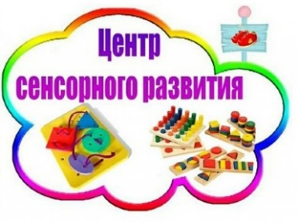
Спортклуб

Кулинарные фантазии

Клуб любителей чтения
«КЛюЧ»


